**LAPORAN PRAKTIKUM**

**ALGORITMA DAN PEMROGRAMAN**

**MODUL 3**



**Kelas : TINFC 2021 01 (A)**

**NIM : 20210810075**

**Nama : Wira Sukma Saputra**

1. **Pretest**

**Soal**

1. Sebutkan jenis-jenis operator dalam pemograman C++?
2. Jelaskan operator tersebut ?
3. Tuliskan contoh program terkait operator dalam pemograman C++?

**Jawaban**

1. **Operator Aritmatika (aritmathic)**

Operator aritmetika digunakan untuk proses matematika sederhana dan terdapat operator % tidak dapat digunakan terhadap data bertipe float dan double.

1. **Operator Penunjukan (Assignment)**

Memberikan nilai dari bagian sebelah kanan operator ke bagian sebelah kiri operator. Operator penunjukan dalam bahasa C/C++ menggunakan tanda sama dengan =. Termasuk +=, -, *=, /=, %=

1. **Operator Hubungan (Relational)**

Operator relasi digunakan untuk memeriksa hubungan suatu nilai dengan nilai yang lain. Hasil operasi relasi menghasilkan nilai boolean true atau false. Karena bahasa C tidak mempunyai tipe data boolean maka menggunakan nilai nol untuk mewakili false dan nilai satu untuk mewakili nilai true. Operasi relasi biasanya digunakan bersama instruksi if, for, while, do while

**Operator Logika (Logic)**

Operator logika digunakan didalam pengujian kondisi ganda atau lebih

1. **Fungsi dari operator**

**Operator Aritmatika ( Aritmathic )**

berfungsi untuk melakukan perhitungan matematika sederhana dan meliputi Penjumlahan ( + ), Pengurangan ( - ), Perkalian ( * ), Pembagian ( / ), Modulus/sisa pembagian ( % ), Increment ( ++ ), Decrement ( -- )

**Operator Penunjukan ( Assignment )**

Berfungsi untuk perhitungan memberikan nilai pada variabel dalam bentuk yang disingkat. Dengan mengunakan tanda sama dengan = seperti +=, -=,*=, /=, %=

**Operator Hubungan ( Relational )**

Berfungsi untuk menunjukkan hubungan antara dua buah operand. Operator ini banyak digunakan untuk penyeleksian kondisi dengan statement if,for, while dan do while.

**Operator Logika ( logic )**

Berfungsi untuk mencari suatu nilai dalam kondisi yang ada dan hanya memiliki pilihan benar (true) atau salah (false).

**Contoh program dalam c++ dalam operator aritmatika**

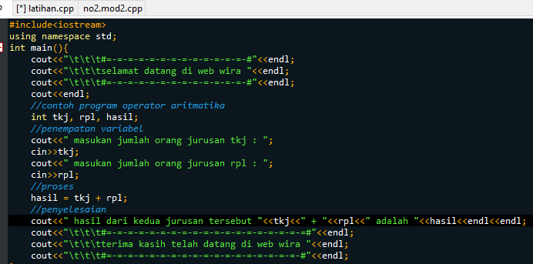

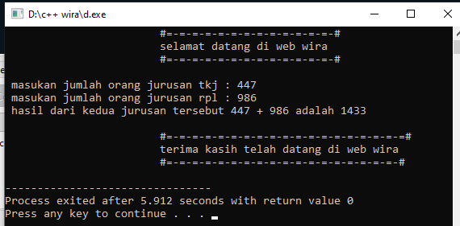

**Pratikum**

Operator Aritmatika

**Program**

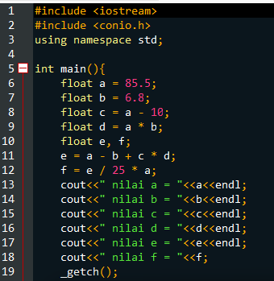

**Hasil**

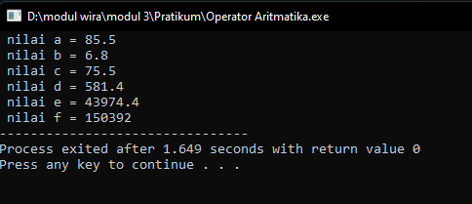

Operator Hubungan

**Program**

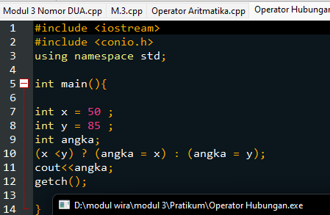

**Hasil**

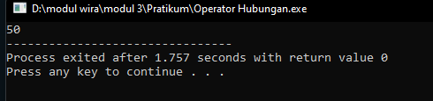

Operator Penugasan

**Program**

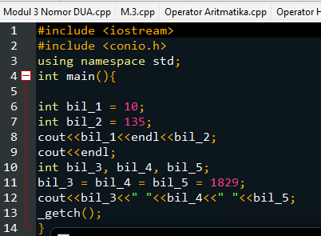

**Hasil**

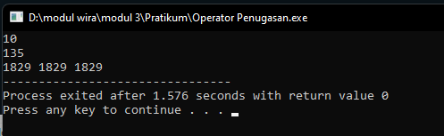

**Post Test**

1.Buatlah program Yang menginfutkan dua bilangan kemudian menampilkan hasil Penjumlahan, pengurangan, pembagian dan sisa hasil bagi ?

2.buatlah program untuk menghitung akar bilangan dari bilangan yang diinfutkan ?

**Program**

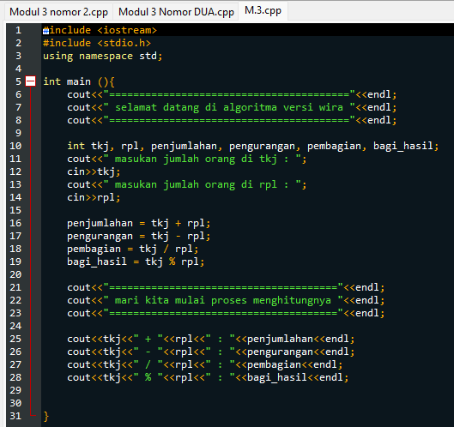

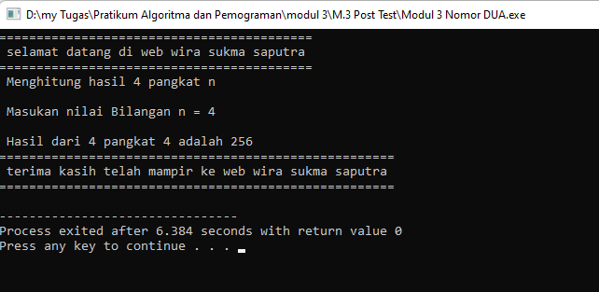**Hasil**

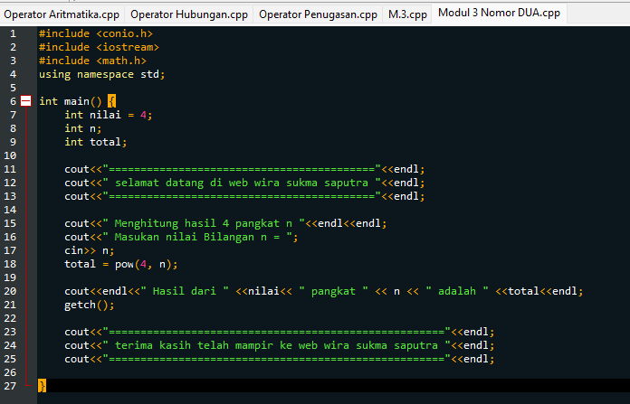**Program**

**Hasil**



**Tugas Mandiri**

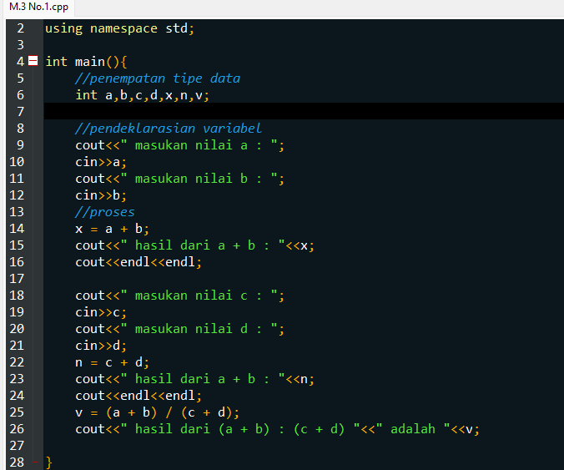**Program**

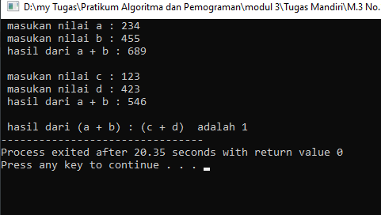 **Hasil**

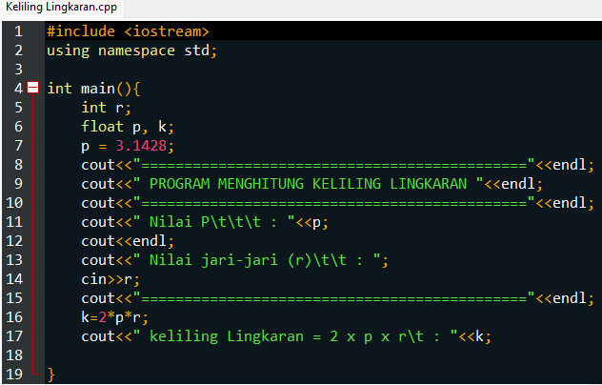**Program**

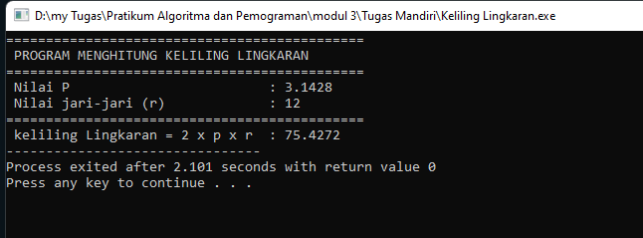 **Hasil**

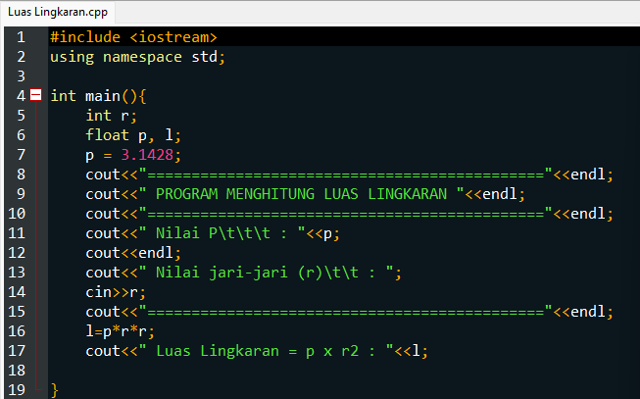**Program**

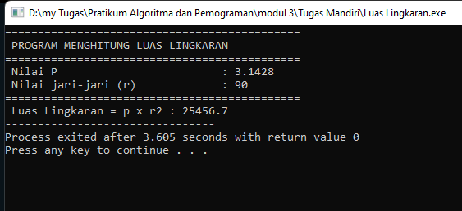**Hasil**